Министерство образования, науки и молодежи Республики Крым
Государственное бюджетное специализированное учреждение Республики Крым
«Керченский межрегиональный социально-реабилитационный центр для несовершеннолетних»

«Божья коровка»
Аппликации

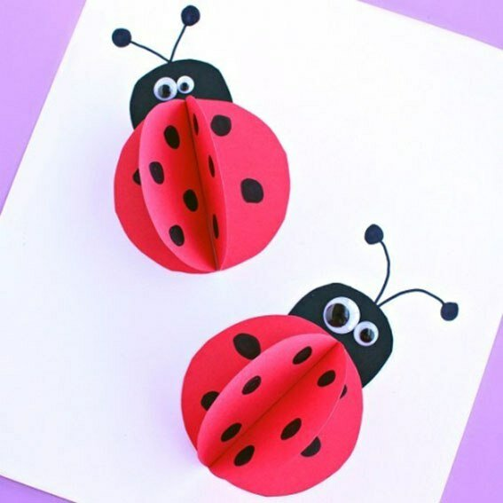
(для дошкольного и младшего школьного возраста)

Воспитатель: Кунцевич Т. А.

Керчь 2020 год
Цель: Изготовление аппликации из бумаги.
Задачи:
• Развивать фантазию, художественный вкус;
•Воспитывать усидчивость, аккуратность в работе, желание доводить начатое дело до конца;
• Развивать композиционные умения;
• Развивать эстетические чувства, умение видеть прекрасное;
• Развивать мелкую моторику пальцев рук.
Материалы для работы: лист картона зеленого цвета (размер А5), двухсторонняя бумага красного, черного и белого цветов, ножницы, клей ПВА, простой карандаш, чёрный фломастер, шаблоны.

Божья коровка — полезный жучок,
В черный горох у нее пиджачок.
С тлей расправляется быстро и ловко,
Лечит растения божья коровка.
Коваль Т.

С древних времен божьим коровкам даже поклонялись. Славяне считали ее посланницей богини Солнца.
С ее помощью предсказывали погоду. Если жучок улетает с ладони, на которой сидел, то погода будет хорошей. А если не хочет лететь, будет непогода. Издавна в западных странах люди считали божью коровку символом удачи. Изображения жучка на одежде было как оберег.
Много примет, связанных с этим жучком. Если к вам залетит божья коровка, не спешите ее прогнать, чтобы не спугнуть фортуну. Залетев в дом, она сулит мир и гармонию.

Ход работы:
На листе черной бумаги, с помощью шаблона, рисуем круги и вырезаем их ножницами - это туловище и голова божьей коровки.
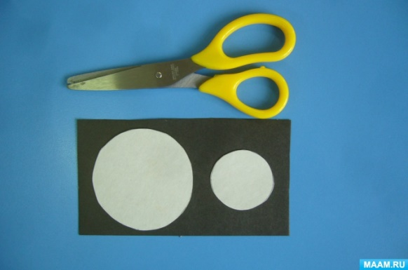
По шаблону из красной бумаги вырезаем два круга.
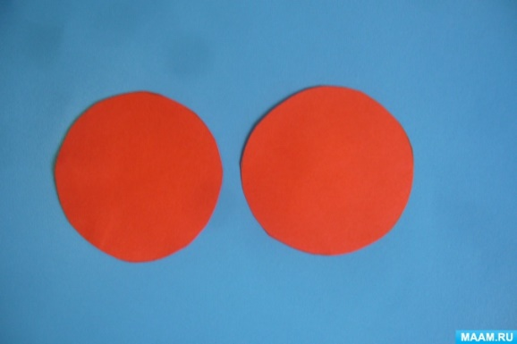
Складываем круги пополам - это крылья.
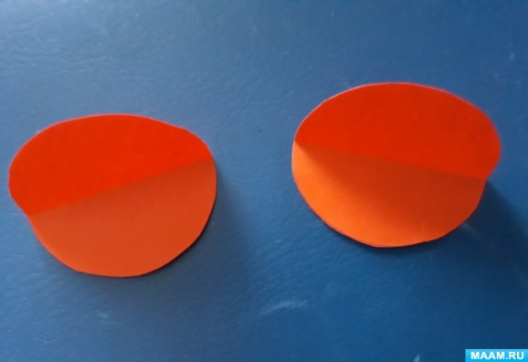
Теперь изготавливаем основу. Рисуем карандашом на зелёном картоне листок. Вырезаем лист ножницами.
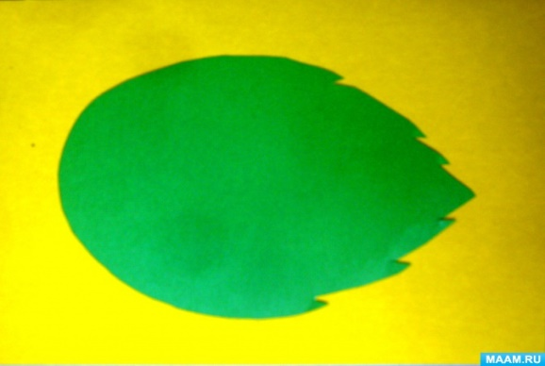

ПАЛЬЧИКОВАЯ ГИМНАСТИКА.
Божья коровка (сжали руки в кулачки)
Чёрная головка (большой пальчик поднят вверх)
Улети на небо (ручки поднять вверх)
Принеси нам хлеба (ладошки вверх)
Чёрного и белого (ладошки вправо, влево)
Только не горелого (грозим пальчиком).

Приклеиваем голову и туловище божьей коровки на листок.
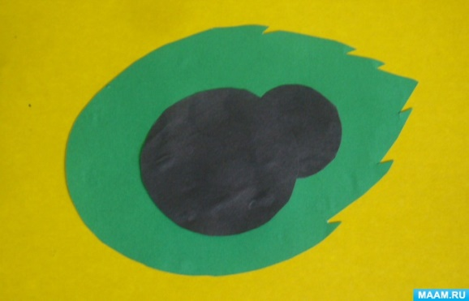
Приклеиваем крылья
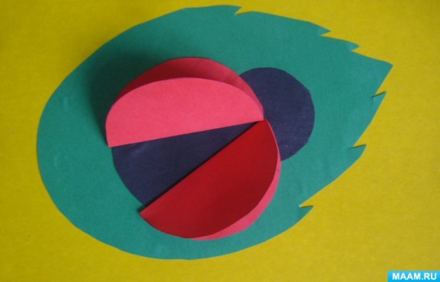
Из бумаги черного цвета вырезаем 6 кружочков и приклеиваем их на крылья.
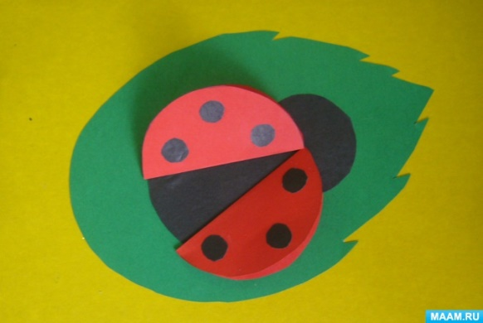

Из белой бумаги вырезаем 2 кружочка - это глазки. Приклеиваем.
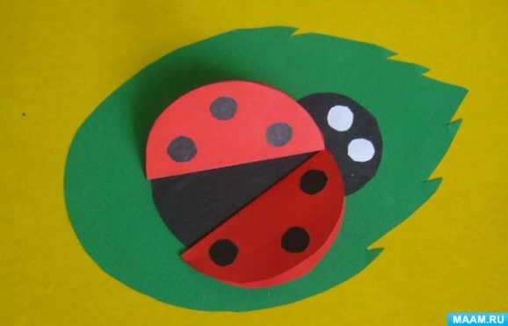
Фломастером чёрного цвета рисуем лапки, усики и зрачки глаз.

Итог: Ребята, вы молодцы. Какие замечательные божьи коровки у нас получились. Совсем как настоящие, это потому что вы очень старались, я думаю, ваши божьи коровки обязательно подружиться с нашей гостьей, и она больше не будет грустить. Организация выставки «Божья коровка»

